第 3/8 堂 ｜ 教師用

規律小偵探
預測有理由，也可能錯。
幼兒園大班至國小二年級 ｜ 40分鐘 ｜ 無設備
從水果交替規律，進一步練習天氣預測與生活反例。孩子先留下猜測，再看新資訊，學會把「原來怎麼想」和「後來看到什麼」分開記錄。

這堂課要觀察什麼
1 能指出支持猜測的可見線索。
2 能在揭示結果前留下預測。
3 核對後保留原答，另記新觀察。
4 能用新情境說明預測不是保證。

課前準備
每四人印第3、4頁各一套；每生印第5頁。準備遮卡紙、紙筆。第4頁情境由教師朗讀；天氣是教材設定，不是實際預報。
成人剪卡。學生用代號；不登入服務、不拍攝或輸入學生個資。第3～5頁供學生活動，第6～7頁教師保留，第8頁可張貼。
時間 | 活動
0–5 | 回顧線索與判斷
5–12 | 交替規律暖身
12–24 | 先猜再看三回合
24–32 | 天氣與翅膀的反例
32–37 | 學習單
37–40 | 離堂檢核
接續第2/8堂：看線索、不只看外形。下堂第4/8堂比較不同例子如何影響分類。
卡通圖卡版 v3.0｜2026-10-28。已做內容與版面修訂，尚未完成課堂試教或成效驗證。
教師用 ／ 先聽理由，再提供提示

40分鐘操作指引

0–5 分 看線索
回顧上一堂：「不知道怎麼運作，可以先問。」接著問：「有線索的猜測，一定對嗎？」先聽孩子的想法。

5–12 分 有條件的規律
排蘋果、香蕉、蘋果、香蕉。說：「如果交替繼續，下一張是什麼？」請說理由。這是有條件的延伸；不把所有數學規律題說成可以任意換答案。

12–24 分 先猜再看
四人輪任排卡、猜測、記錄、確認。依第4頁做三回合：所有人先各自預測，說依據，記錄者留下原答，最後才揭示結果。每回合換角色。

24–32 分 換到生活情境
討論前三天晴、第四天下雨：「猜晴天有依據，為什麼仍可能錯？」再問：「有翅膀就一定會飛嗎？」以企鵝為反例，說明要檢查其他資訊。

32–37 分 留下兩種紀錄
完成第5頁，保留「我先猜」；另寫或說「後來看到」。教師示範自己猜錯後查新線索，不改掉原紀錄來假裝猜對。

37–40 分 離堂檢核
兩問：「有理由的猜測一定對嗎？看到不同結果後，你會做什麼？」接受指圖、口答或新例子，重點是根據新證據修正。
教師提醒：這是紙上類比，沒有實際訓練 AI。老師藏好的卡可以不同，是在練習不確定性；不能用它推論所有規律都沒有條件或沒有合理答案。
分層支持：大班指圖或移卡；一年級說一句理由；二年級說明證據、缺少資訊或修正方法。不評速度與字體。
學生用 ／ A4 原尺寸列印

可剪裁圖卡
卡號用於第4頁活動。可重複指同一張卡排出序列，不需要重印相同水果。
圖卡 1  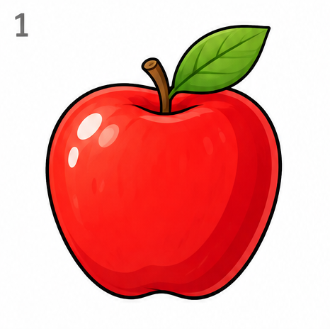  蘋果 | 圖卡 2  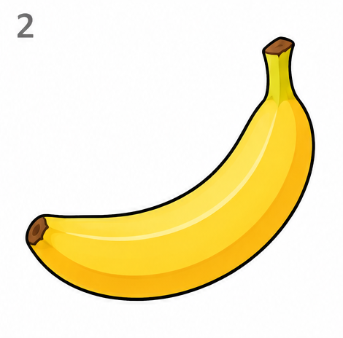  香蕉
圖卡 3  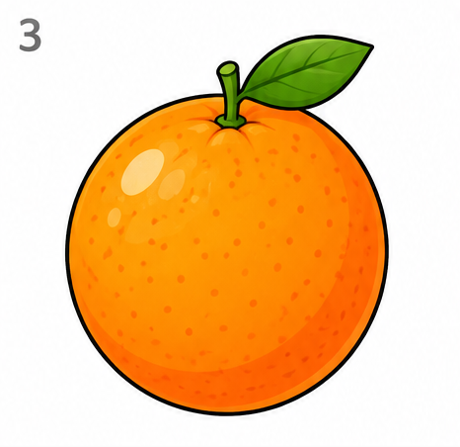  橘子 | 圖卡 4  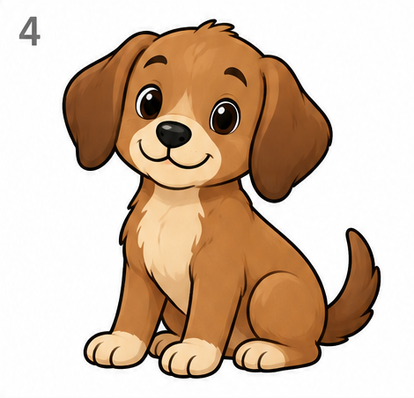  狗
圖卡 5  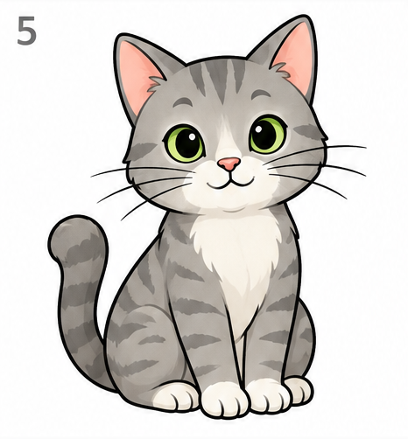  貓 | 圖卡 6  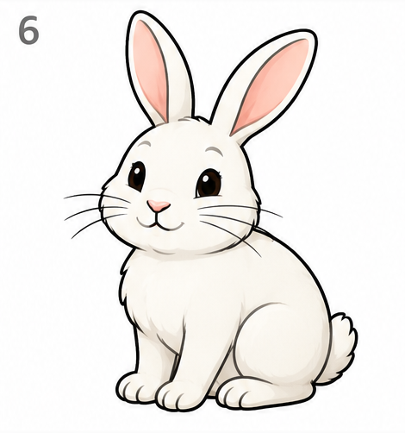  兔子
學生用 ／ 成人剪裁，教師朗讀

活動材料
成人先遮住「揭示結果」欄。先留下猜測與理由，再翻開。
回合 | 已知線索 | 揭示結果
1 | 圖卡 1、2、1、2  如果交替繼續 | 圖卡1 蘋果
2 | 圖卡 1、1、1、1  猜下一張，沒有保證 | 圖卡2 香蕉
3 | 教材情境：  星期一、二、三晴天 | 星期四下雨

先猜，再核對
我先猜 | 因為看到 | 後來看到
________ | ________ | ________
________ | ________ | ________
________ | ________ | ________

生活反例
老師問：「有翅膀，就一定會飛嗎？」
找一個反例：企鵝有翅膀，但不會飛。
合理的預測仍可能錯；先前四次相同，不保證下一次相同。已明說交替繼續的題目，則要依這個條件回答。
學生用 ／ 可指圖、口答、圈選或由教師代寫

我的學習單
第3堂 規律小偵探
代號 __________ 日期 __________
1 如果交替繼續，下一個是什麼？
蘋果 香蕉 蘋果 香蕉 ＿＿
我看到的線索是：
________________________________________________
2 前三天晴天，第四天一定晴天嗎？
圈選：一定 ／ 不一定
我這樣想的理由：
________________________________________________
3 四次蘋果後，老師翻出香蕉。
我原來猜：＿＿ 因為：＿＿
後來看到：＿＿
________________________________________________
4 結果與預測不同，可以怎麼做？
我會：
要再看或查的線索是：
________________________________________________
教師用 ／ 形成性評量，不以一次分數判定能力

答案與教學支持
口答、指圖與代寫同等接受。先記錄學生原話，再看是否需要提示。

學習單參考答案 共8分
題目 | 答案與給分
1 | 蘋果1分；說出兩種水果交替1分，須符合題目「交替繼續」條件。
2 | 不一定1分；說明之前晴天不能保證下一天，還需其他天氣資訊1分。
3 | 留下原來猜測及其合理依據1分；另記實際看到香蕉1分。原猜蘋果有理由，不因未猜中扣此題依據分。
4 | 查看新資訊或請人協助確認1分；提出相關線索或說明如何修正1分。
活動第3回合：依教材前三天晴天猜第四天，揭示下雨。這不是實際氣象模型示範；只用少數天氣符號不能保證真實天氣。

常見迷思與回應
「猜錯就是笨」：有理由仍可能猜錯，重點是查看新資訊。
「改答案就不用留原紀錄」：保留原預測，旁邊另記觀察與修正。
「有翅膀一定會飛」：企鵝有翅膀，但不會飛；還要找其他證據。

下一步支持
需提示：先用兩張卡並排比較，教師示範一句理由。能獨立：換一個情境再問。能解釋：請提出還缺什麼資訊，或設計新的確認方法。
重要的是孩子的判斷與行動習慣；分數不取代活動觀察。
教師用 ／ 記錄行為或原話

教師觀察評量
班級 ________ 日期 ________ 教師 ________
1＝需提示 2＝能獨立 3＝能解釋或遷移
—＝沒有觀察機會，不代表不會。
指標 | 1 需提示 | 2 能獨立 | 3 能解釋或遷移
使用線索 | 只猜答案 | 指出相關依據 | 提出其他可能
先猜後核對 | 揭示後才回答 | 保留原答再核對 | 清楚分開猜測與觀察
處理不同結果 | 堅持不查看 | 依新線索修正 | 提出新的確認方法
遷移到生活 | 只答水果例子 | 能說天氣不保證 | 用另一個生活例說明

個別紀錄
代號 | 四項表現 | 行為或原話
______ | __／__／__／__
______ | __／__／__／__
______ | __／__／__／__
______ | __／__／__／__

後續支持與再觀察
代號 ______ 待支持指標 __________________
提供的支持：□兩卡比較 □教師示範 □同伴口說 □代記
下次日期 ______ 新情境 __________________
新的觀察證據 __________________________________
教室海報 ／ A4 可直接張貼，放大列印請核對清晰度

我們的 AI 小提醒
規律小偵探
1 先看線索
我看到什麼？
2 先猜並說理由
如果這樣繼續，我猜……
3 再查並修正
我原來猜……後來看到……
預測有理由，也可能錯。
AI 會幫忙，人要想一想、查一查。
紙上活動是在練習概念，沒有實際訓練 AI。

